构造原理与电子排布式 导学案

知识链接
Hi，在开始挑战之前，先来热下身吧！

能层 | 一 | 二 | 三 | 四 | 五 | 六 | 七 | ……
符号 |  |  |  |  |  |  |  | ……
能量 | 低 高
最多电子数 |  |  |  |  |  |  |  | ……

▪◆学习任务

（一）读教材，首战告捷
让我们一起来阅读教材，并做好色笔区分吧。

（二） 试身手， 初露锋芒
让我们来试试回答下面的问题和小练习吧。

问题1：构造原理
从氢原子开始，随着原子核电荷数的递增，原子核每增加一个质子，原子核外便增加一个电子，电子大多是按图所示的能级顺序填充的，填满一个能级再填一个新能级。这个规律称为构造原理。
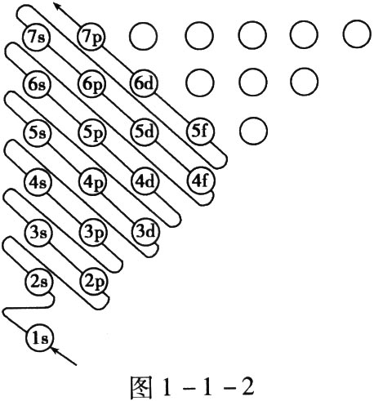

问题2：电子排布式
（1）定义：用核外电子分布的原子轨道（能级）及各原子轨道（能级）上的电子数来表示电子排布的式子。如1s²2s²2p⁴、1s²2s²2p⁶3s²3p¹、1s²2s²2p⁶3s²3p⁶4s²、1s²2s²2p⁶3s²3p⁶3d⁶4s²分别是 原子的电子排布式。
（2）以铝原子为例，电子排布式中各符号、数字的意义为：
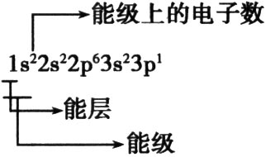
（3）简化的电子排布式
电子排布式中的内层电子排布可用相应的稀有气体的元素符号加方括号来表示，以简化电子排布式。以稀有气体的元素符号外加方括号表示的部分称为“原子实”。如钙的电子排布式为1s²2s²2p⁶3s²3p⁶4s²，其简化的电子排布式可以表示为 。

练习1．构造原理揭示的电子排布能及顺序，实质是各能级能量高低顺序．则下列能级的能量高低顺序正确的是（ ）
A．5s＞4f＞4s＞3d B．4s＞3d＞3p＞3s
C．4s＞3s＞2s＞1s D．5s＞4s＞4f＞3d
举一反三：
【变式1】下列各原子的电子排布式正确的是( )
A．钠原子：1s²2s²2p⁷
B．铝原子：1s²2s²2p⁶3s³
C．钾原子：1s²2s²2p⁶3s²3p⁶3d¹
D．氪原子：1s²2s²2p⁶3s²3p⁶3d¹⁰4s²4p⁶

（三）攻难关，自学检测
让我们来挑战吧！你一定是最棒的！
☆

1．多电子原子中，3s、3d、4p轨道能级次序为（ ）
A．3s＜3d＜4p B．3s＞3d＞4p
C．3s＜4p＜3d D．无法确定
☆☆

2．下列各原子或离子的电子排布式错误的是 （ ）
A．Na⁺：1s²2s²2p⁶ B．F：1s²2s²2p⁵
C．O^{2﹣}：1s²2s²2p⁴ D．1s²2s²2p⁶3s²3p⁶

找规律，方法总结

构造原理是书写基态原子电子排布式的依据：
- 电子所排的能级顺序为1s 2s 6s 4f 5d 6p 7s……
- 构造原理揭示了原子核外电子的能级分布，从中可以看出，不同能层的能级有交错现象，如E（3d）＞E（4s）、E（4d） E（5s）、E（5d） E（6s）、E（6d） E（7s）、E（4f） E（5p）、E（4f） E（6s）等。

测一测，大显身手
- 选择题（每小题只有1个选项符合题意）
1、在下列多电子原子中，下列能级能量最高的是（ ）
A．6s B．5d C．4f D．6p
2、下列各原子或离子的电子排布式错误的是( )
A． Na＋：1s²2s²2p⁶ B． F：1s²2s²2p⁵
C． Cl－：1s²2s²2p⁶3s²3p⁵ D． Mn：1s²2s²2p⁶3s²3p⁶3d⁵4s²
3、下列各组指定的元素不能形成AB₂型化合物的是( )
A． 1s²2s²2p²和1s²2s²2p⁴ B． 1s²2s²2p⁶3s²3p⁴和1s²2s²2p⁴
C． 1s²2s²2p⁶3s²和1s²2s²2p⁵ D． 1s²2s²2p⁵和1s²2s²2p⁴
4、表示一个原子在第三个能层上有10个电子可以写成( )
A． 3s¹⁰ B． 3d¹⁰ C． 3s²3p⁶3d² D． 3s²3p⁵3d³
5、若某原子在处于能量最低状态时，外围电子排布为4d¹5s²，则下列说法正确的是（ ）
A．该元素原子处于能量最低状态时，原子中共有3个未成对电子
B．该元素原子核外共有5个电子层
C．该元素原子的M能层共有8个电子
D．该元素原子最外层共有3个电子
二、填空题
6．写出基态砷原子的电子排布式：______________________，砷位于元素周期中第________周期第________族。


